**

Diego Garza Macias A01231795 ING

Rodrigo Casale Ayup A01234245 ING

**Solucion de problemas con Programacion**

**Maria de los Angeles Constantino**

**Calculadora de Fisica**

**9/Noviembre//2018**

**Introduccion**

En la actualidad existen calculadoras que con programas son capases de hasta jugar videojuegos, pero no existen calculadoras que tengan un enfoque en la física, nuestro proyecto se enfoca en un software que le sirva a los estudiantes de ingeniería de primer semestre. Nuestro programa pedirá el tipo de problema y los datos que se entregan para así dar un resultado al problema, el usuario tendrá que tener la capacidad de detectar el tipo de problema que se enfrenta.

La física es una materia la cual todos los estudiantes de ingeniera deben llevar, si bien en los exámenes un temario se les da, la necesidad de hacer cálculos a mano inútil por lo cual nosotros pensamos en una calculadora que se dedique a cubrir temas de física básica como lo son el tiro parabólico o energía potencial, asi el alumno tendrá que detectar el tipo de problema pero tendrá una herramienta para resolverlo rápidamente.

El menú del programa incluirá el temario de física 1, el usuario tendrá que detectar el tema que quiere responder e ingresarlo en el programa, después el programa pedirá todos los datos posibles si el usuario ingresa un dato no numérico. El programa lo detectara como un dato no dado y va a hacer sus cálculos en base a eso.

**Descripción del Problema**

En la actualidad no encontramos un programa que sea útil para los estudiantes en cuestión de resolver los problemas de física, sin la necesidad de hacer tantos cálculos, para esto utilizamos las librerías de Numpy y Matplotlib, para crear un programa el cual incluye todo el temario de física 1 y te ayude a resolver con facilidad manteniendo la necesidad de conocimientos previos, creando asi una herramienta que puede ser escolar.

**Menú principal**

En el menú principal se imprimen todos los temas de física que incluye la calculadora. Esto le sirve al usuario ya que tiene que detectar cual es que necesita para su conocimiento. Además, se le ofrecen las opciones de ver sus resultados hasta el momento y de borrar sus respuestas hasta ese momento. El usuario puede cerrar el programa ingresando 0. Cada opción abre un submenú donde el usuario ingresa sus datos y le da la opción de elegir lo que necesita.

**Ejemplos de uso**

Un problema de física es dado a Jaime, le piden sacar velocidad promedio, dándole el punto x inicial, final y el tiempo. En lugar de hacer los cálculos a mano, Jaime solo le dirá a la computadora que quiere sacar la velocidad y los valores para sacarlo.

Otro ejemplo puede ser el de juan que necesita hacer un problema en el cual necesitara usar varias fórmulas, juan va una por una checando sus resultados con la opción de ver su historial.

**Conclusiones**

Nosotros concluimos que logramos crear una herramienta con la cual los estudiantes de física unos se beneficiaran ya que aun que te resuelve la parte matemática estos aun necesitaran los conocimientos de física y sus conceptos. Llegando al equilibrio entre una herramienta que te resuelve la vida y una en la cual te ayuda a mejorar.

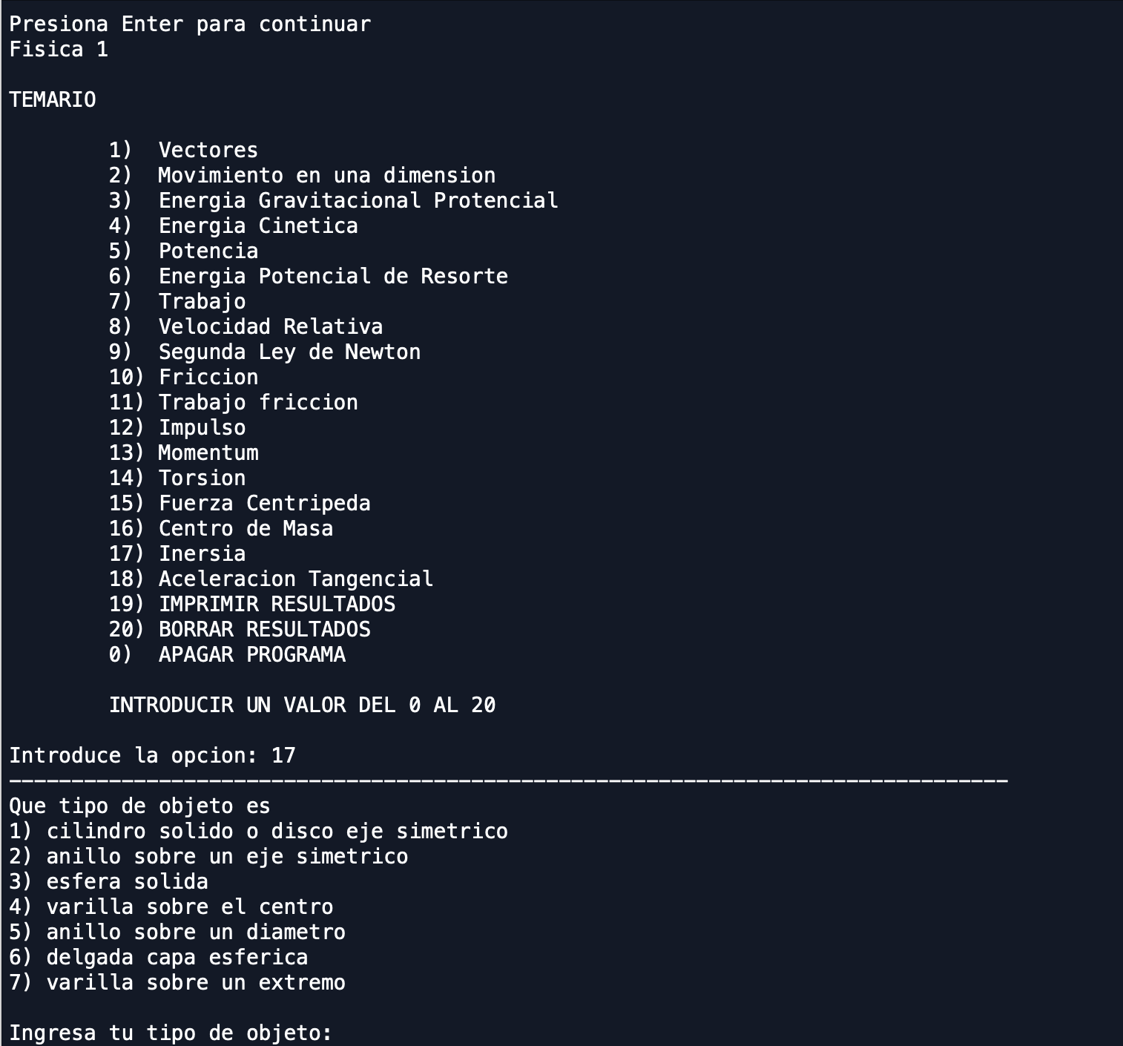

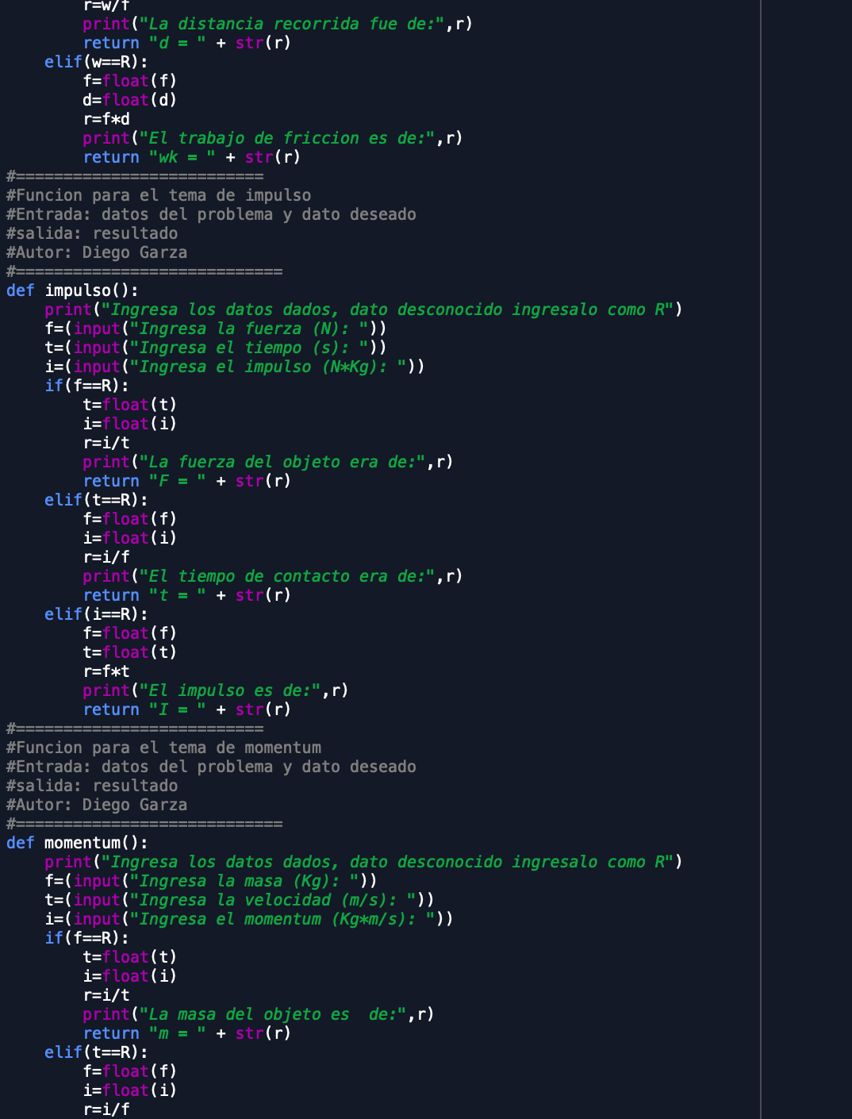

**Biblografia**

-. (-). formulas de la fisica moderna. 7 de noviembre del 2018, de fisica sin limites Sitio web: <https://dragon01195.wordpress.com/formulas-de-la-fisica-moderna/>

SEP. (2018). FISICA 1. 7 de noviembre del 2018, de SEP Sitio web: https://www.dgb.sep.gob.mx/informacion-academica/programas-de-estudio/3erSEMESTRE/F%C3%ADsica%20I.pdf

-. (-). Frequently used equations. 7 de noviembre del 2018, de The physics hypertextbook Sitio web: <https://physics.info/equations/>

Angel Fuentes. (-). Ventajas y desventajas del uso de calculadoras en clase. 7 de noviembre del 2018, de Escuela en la nube Sitio web: <https://www.escuelaenlanube.com/uso-de-calculadoras-en-clase/>

Angel Fuentes. (-). Ventajas y desventajas del uso de calculadoras en clase. 7 de noviembre del 2018, de Escuela en la nube Sitio web: <https://www.escuelaenlanube.com/uso-de-calculadoras-en-clase/>

UNAM. (2016). Progrma de estudios . 7 de noviembre del 2018, de UNAM Sitio web: https://www.cch.unam.mx/sites/default/files/programas2016/FISICA_I_II.pdf